
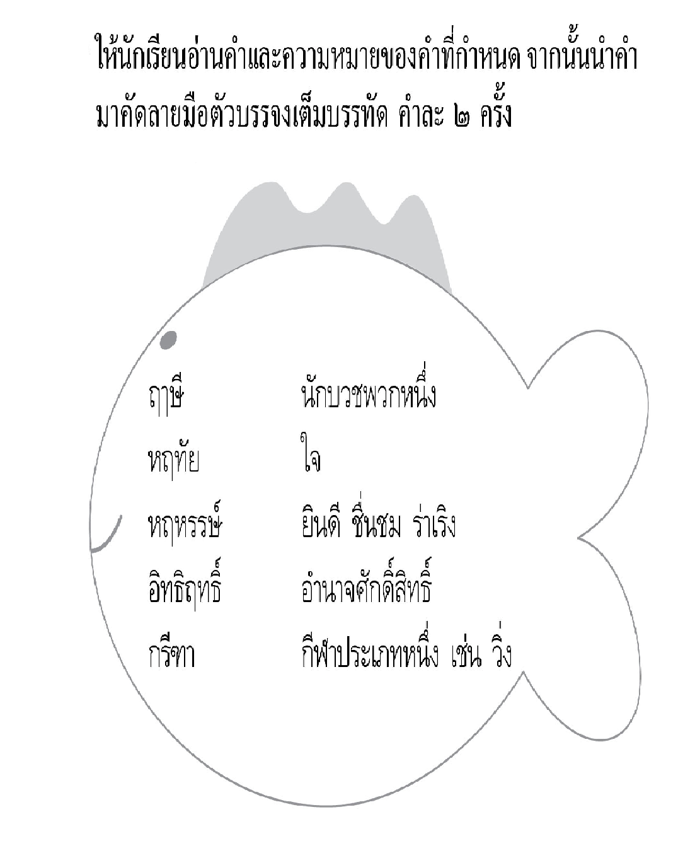

ใบงานที่ ๒๗ เรื่อง การคัดลายมือคำที่ใช้ ฑ ฤ ฤๅ
วันที่..............เดือน........................พ.ศ. ..............
ชื่อ....................................................................ชั้น.............เลขที่................

ได้........................คะแนน
คะแนนเต็ม ๑๐ คะแนน
- _____________________ ____________________

- _____________________ ____________________

- _____________________ ____________________

- _____________________ ____________________

- _____________________ ____________________

